我负责的一个项目需要24VDC输入，4.2V/2A输出，使用TPS54302作为电源转换IC，在空载时，每隔480ms会有一个1.18A左右的电流脉冲波形，带1.3A负载时，每隔5us会有一个3.32A左右的电流脉冲波形，请问各位大神，这是什么原因造成的呢？
设计原理图：
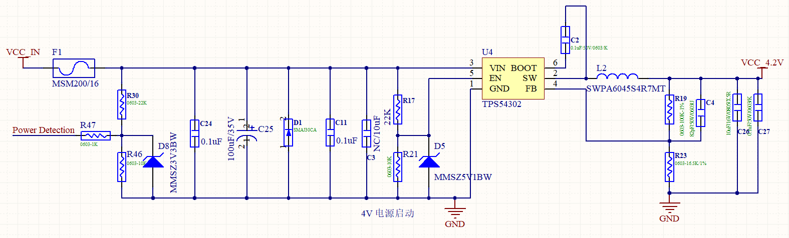
空载时电流、电压波形（绿色为输出电流波形，蓝色为SW引脚波形。）：
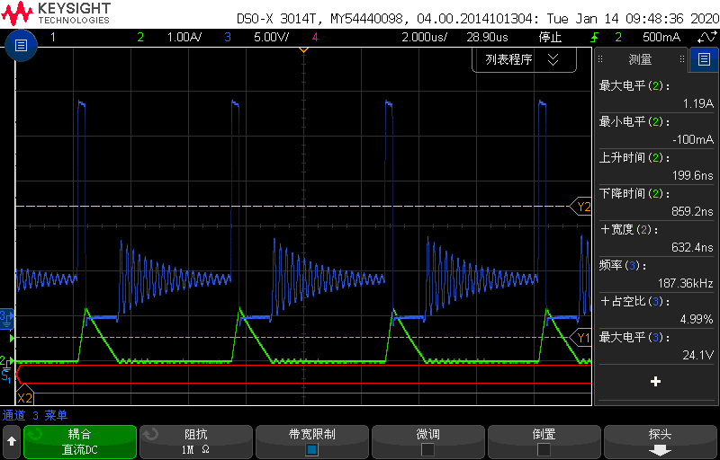
带1.3A负载时电流、电压波形（绿色为输出电流波形，蓝色为SW引脚波形。）：
